МУ «ОДО Ачхой-Мартановского муниципального района»
Муниципальное бюджетное дошкольное образовательное учреждение
«ДЕТСКИЙ САД № 1 «СКАЗКА» С. АЧХОЙ-МАРТАН»
АЧХОЙ-МАРТАНОВСКОГО МУНИЦИПАЛЬНОГО РАЙОНА
(МБДОУ «Детский сад № 1 «Сказка» с. Ачхой-Мартан»
Ачхой-Мартановского муниципального района)

МУ «ТIехьа-Мартанан муниципальни кIоштан ШДО»
ТIЕХЬА-МАРТАНАН МУНИЦИПАЛЬНИ КIОШТАН
муниципальни бюджетни школазхойн учреждени
«ТIЕХЬА-МАРТАНАН ЮЬРТАН № 1 ЙОЛУ БЕРИЙН БЕШ «СКАЗКА»
(ТIехьа-Мартанан муниципальни кIоштан МБШДУ
«ТIехьа-Мартанан юьртан № 1 йолу берийн беш «Сказка»)

Исх.1
от 31. 01. 2020г.

ОТЧЁТ

о реализации Единой Концепции

духовно-нравственного воспитания и развития подрастающего поколения Чеченской Республики

за январь 2020г.

Отчёт подготовила
старший воспитатель
МБДОУ «Детский сад № 1 «Сказка» с. Ачхой-Мартан» Дубаева А.И.

2020г.
В январе месяце педагогом дополнительного образования по ДНВ были проведены беседы с детьми старших и средних групп на темы: «Терпение» (собар), «Доброта и щедрость», «Ссора».
Так же в течении месяца педагог по ДНВ познакомила и провела с детьми чеченские игры укрепляющие дружбу на темы: «Хьаша ларвар» Аслаханов Сайд-1али «Берийн каде ловзарш», «Йокка стаг а,бераш а».
Были прочитаны детям Хадисы о доброте.
Педагог по ДНВ провела чтение чеченской народной сказки «Мышки-подружки».
Была проведена консультация с педагогами на тему: «Воспитываем добротой».

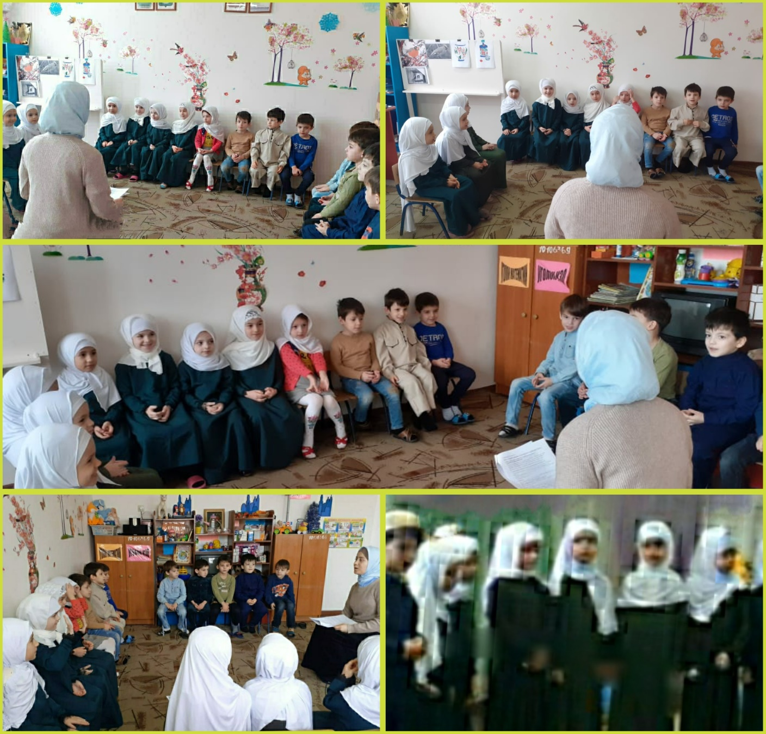

Отчёт подготовила
старший воспитатель А.И.Дубаева

